EL2-1_4ST VISUAL STUDIO CODE
Autore: __________________________________________ Data: _________Classe: ____

ATTENZIONE

Il significato dei simboli usati in questa e nelle prossime esercitazioni è spiegato dettagliatamente nella guida http://www.classiperlo.altervista.org/Materiale/Generale/Simboli.doc (scaricala e consultala in caso di dubbi).

Il simbolo della manina in colore blu indica una domanda alla quale bisogna OBBLIGATORIAMENTE rispondere scrivendo in colore blu.
Il simbolo della manina in colore blu con la scritta Cou New indica un codice che va incollato usando Courier New in colore blu.
Il simbolo della manina in nero indica una o più immagini o schermate da incollare (protette col tuo watermark, le tue iniziali di Nome e Cognome)
Il simbolo della manina con colori attenuati indica un'operazione che bisogna svolgere, senza rispondere a nessuna domanda (non vuol dire che non devi fare nulla - significa solo che non devi scrivere niente!).
Il simbolo della manina col ciak video indica un video da registrare con Gif Recorder (http://gifrecorder.com/) e da salvare in formato gif nella cartella dell'esercitazione.
recupero.
Questo simbolo indica un video di esempio o di spiegazioni da guardare su YouTube

A) OPERAZIONI PRELIMINARI
A1) Compila l'intestazione del documento scrivendo Nome, Cognome e Classe
A2) Nel tuo disco Z (di rete), nella sottocartella Informatica/Esercitazioni, crea una nuova cartella di nome ES2
A3) Crea una sottocartella di ES2 con nome uguale a quello di questa esercitazione (EL2-1_4ST Visual Studio Code)
A4) All'interno della sottocartella EL2-1_4ST Visual Studio Code salva questo file Word
A5) Incolla qui sotto una schermata dove si veda la struttura di cartelle e sottocartelle della tua cartella Informatica in File Explorer (sostituisci la mia immagine con la tua espandendo tutte le cartelle principali):
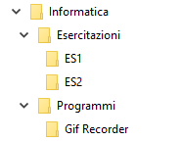
A6) Svuota la tua cartella Download, cancellando o spostando da altre parti tutti i file che contiene. Incolla qui sotto una schermata nella quale si veda Download vuota e la data dell'orologio di sistema (sostituisci la mia schermata con la tua):
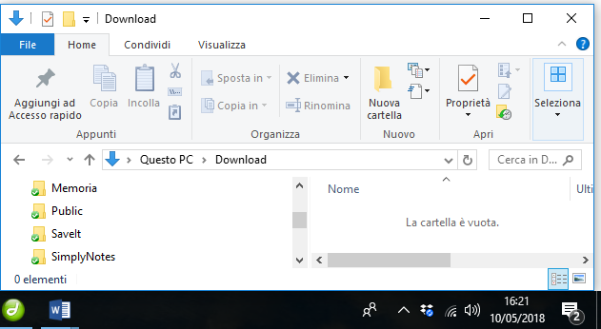

DISATTIVARE COLOR CONTRAST ANALYZER

L'estensione Color Contrast Analyzer, se installata sul tuo browser Chorme, potrebbe interferire con il funzionamento di Strumenti per Sviluppatori.

Prima di proseguire, ti suggerisco di controllare se hai questa estensione e, nel caso, di disattivarla (quando dovesse servirti di nuovo potrai sempre riattivarla):

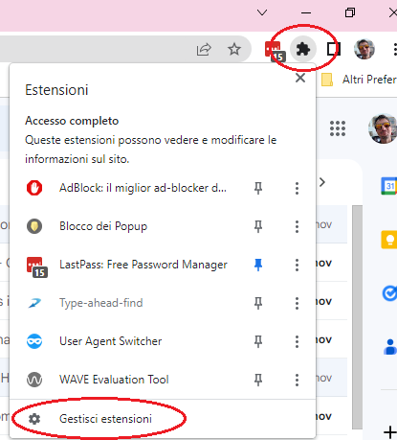

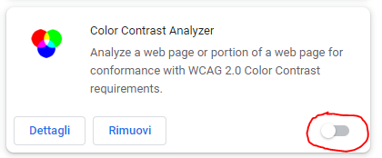

B) INSTALLAZIONE E PRIMO UTILIZZO

Visual Studio Code (VSC) è un editor gratuito e open source sviluppato da Microsoft.

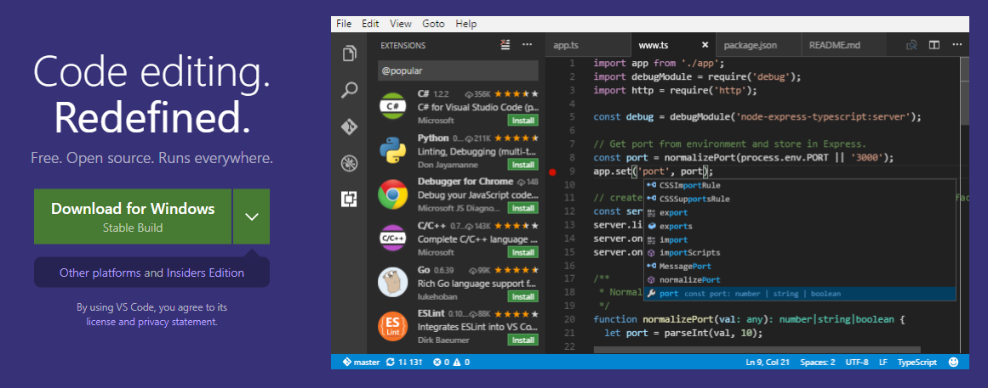
B1) Per prima cosa controlla se VSC è già installato sul tuo PC:
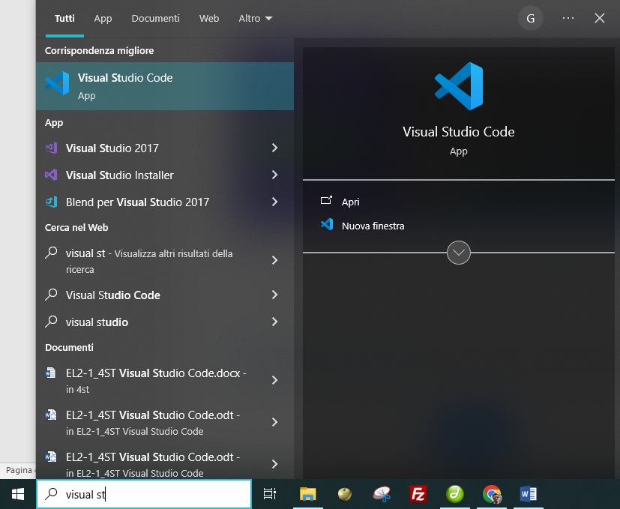
B2) Se hai già installato VSC, puoi saltare direttamente al punto B5
B3) Per installare VSC, prima di tutto devi scaricarlo. Per fare ciò recati nella pagina di download https://code.visualstudio.com/Download. Se stai lavorando a casa, puoi scaricare la versione installabile per Windows. Se invece lavori da scuola, devi scaricare la versione portable in formato .zip
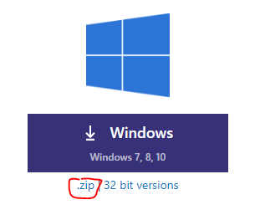
B4) Estrai il programma nella cartella Programmi/Visual Studio Code
B5) Esegui il programma VSC. Dovresti vedere una schermata del genere.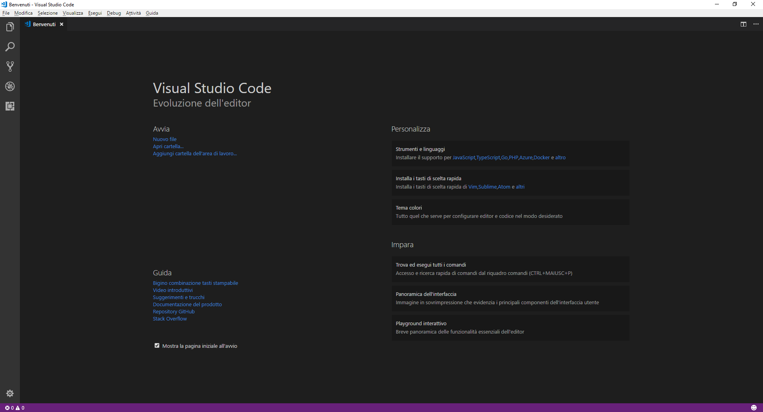
B6) Se VSC richiede l'installazione di un plug in aggiuntivo per la lingua italiana, installalo cliccando su Installa.
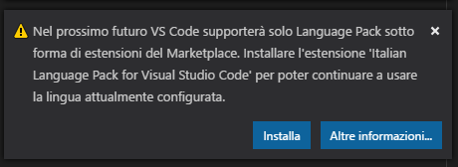

SE VSC NON È IN LINGUA ITALIANA

Può darsi che in alcune installazioni VSC venga installato senza il supporto della lingua italiana. Per risolvere il problema:
1) vai sul Market di VSC cliccando sull'icona
2) digita "italian language pack" nella casella di ricerca
3) installa il plug in aggiuntivo per la lingua italiana

B7) Puoi invece ignorare la richiesta di installazione di GIT
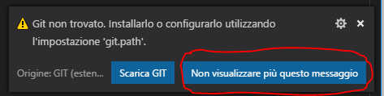
B8) Puoi usare VSC per aprire un singolo file HTML con File > Apri. Oppure puoi usarlo per esplorare tutti i file contenuti in una data cartella con File > Apri Cartella… (oppure nella schermata principale cliccando sul link “Apri cartella…”)
B9) Apri con File-Apri di VSC un qualsiasi file html che hai nelle tue precedenti esercitazioni e incolla una schermata:

ATTENZIONE

Devi aprire il file precedente in VSC (non in Chrome!). Inoltre devi usare File > Apri i e NON File > Apri Cartella

C) SCORCIATOIE (SHORTCUT)

Le shortcut, o scorciatoie, sono un elemento comune in tutti gli editor di testo e forniscono un modo veloce per eseguire vari comandi all’interno dell’editor, usando solo la tastiera. Infatti l'uso del mouse può rallentare il lavoro al computer e i programmatori esperti, se possono, ne fanno a meno.

UN TRUCCO

Se in VSC premi i tasti CTRL+K e poi CTRL+S, ottieni una lista di tutte le principali scorciatoie. Insomma, questa è una scorciatoia per le scorciatoie...

C1) Iniziamo con le shortcut standard alla maggior parte degli editor (molte le conosci già). Completa la tabella seguente scrivendo la Voce di Menu e la Funzione (cioè a cosa serve) ciascuna scorciatoia (le prime due le ho compilate già io). ATTENZIONE: devi compilare la tabella con la funzione di ciascuna scorciatoia in VSC, non in Word. Prova il funzionamento delle scorciatoie elencate in VSC!
Comando | Voce di menu | Funzione
Ctrl+S | File > Salva | Salva il file
Ctrl+Z | Modifica > Annulla | Annulla l’ultima modifica
Ctrl+C
Ctrl+V
Ctrl+X
Ctrl+Y o Ctrl+Maiusc+Z
Ctrl+F
Ctrl+H

Ora invece sfruttiamo alcune delle shortcut native di Visual Studio Code
C2) Crea un file di nome scacchi.html all’interno della cartella della esercitazione. Usa la shortcut CTRL+N per creare un Nuovo File e poi Ctrl+S per salvarlo.

SALVARE SUBITO CON ESTENSIONE HTML

Prima di iniziare a scrivere il file, è importante salvarlo subito con estensione .html. Infatti, finché non lo hai salvato, VSC non è in grado di riconoscere il tipo del file.

Ti accorgi subito del fatto che VSC ha riconosciuto il tipo di file perché i tag, gli attributi e i diversi elementi HTML vengono colorati in modo diverso:

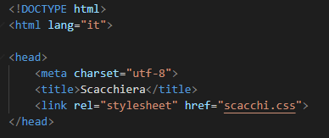
C3) Incolla all’interno di scacchi.html il seguente codice HTML:

<!DOCTYPE html>
<html lang="it">
<head><meta charset="utf-8"><title>Scacchiera</title><link rel="stylesheet" href="scacchi.css"></head>
<body>
<div class="chessboard">
<div class="white">&#9820;</div><div class="black">&#9822;</div><div class="white">&#9821;</div><div class="black">&#9819;</div><div class="white">&#9818;</div>
<div class="black">&#9821;</div><div class="white">&#9822;</div><div class="black">&#9820;</div><div class="black">&#9823;</div><div class="white">&#9823;</div>
<div class="black">&#9823;</div><div class="white">&#9823;</div><div class="black">&#9823;</div><div class="white">&#9823;</div><div class="black">&#9823;</div>
<div class="white">&#9823;</div><div class="white"></div><div class="black"></div><div class="white"></div><div class="black"></div>
<div class="white"></div><div class="black"></div><div class="white"></div><div class="black"></div><div class="black"></div><div class="white"></div>
<div class="black"></div><div class="white"></div><div class="black"></div><div class="white"></div><div class="black"></div><div class="white"></div>
<div class="white"></div><div class="black"></div><div class="white"></div><div class="black"></div><div class="white"></div><div class="black"></div>
<div class="white"></div><div class="black"></div><div class="black"></div><div class="white"></div><div class="black"></div><div class="white"></div>
<div class="black"></div><div class="white"></div><div class="black"></div><div class="white"></div><div class="white">&#9817;</div><div class="black">&#9817;</div>
<div class="white">&#9817;</div><div class="black">&#9817;</div><div class="white">&#9817;</div><div class="black">&#9817;</div><div class="white">&#9817;</div>
<div class="black">&#9817;</div><div class="black">&#9814;</div><div class="white">&#9816;</div><div class="black">&#9815;</div><div class="white">&#9813;</div>
<div class="black">&#9812;</div><div class="white">&#9815;</div><div class="black">&#9816;</div><div class="white">&#9814;</div></div></body>
</html>

C4) Ora prova a premere contemporaneamente Alt+Maiusc+F. Incolla il codice modificato da VSC:

INCOLLARE IN WORD IL CODICE DA VSC

Attenzione. Per copiare da VSC in Word non devi fare semplicemente CTRL+C e poi CTRL-V, perché otterresti un risultato di questo tipo (formattazione non corretta):

<!DOCTYPE html>
<html lang="it">
<head>
<meta charset="UTF-8">

Invece devi copiare (CTRL-C) e poi in Word cliccare col tasto destro del mouse dove vuoi incollare e scegliere l'opzione Mantieni solo il testo (vedi figura):
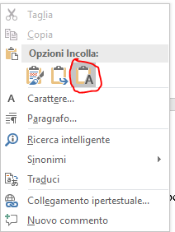

A questo punto puoi applicare al testo copiato il font Courier New e il colore blu:

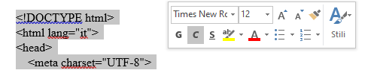
in modo da ottenere il risultato corretto:

<!DOCTYPE html>
<html lang="it">
<head>
<meta charset="UTF-8">

C5) Spiegami cosa è successo:

SE NON RICORDI LA SCORCIATOIA

Se non ricordi la scorciatoia, puoi trovare il comando precedente col menu contestuale, cliccando col tasto destro in un punto qualsiasi della finestra di codice:
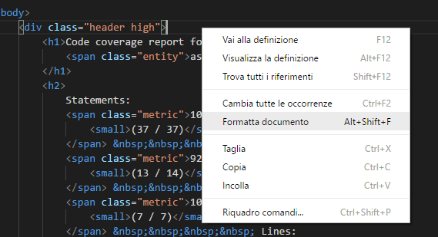

C6) Crea un file di nome scacchi.css all’interno della cartella della esercitazione (CTRL+N e poi CTRL+V) e incollaci dentro il seguente codice:

.chessboard {width: 640px;height: 640px;margin: 20px;border: 25px solid #333;}

.black {float: left;width: 80px;height: 80px;background-color: #999;font-size:50px;text-align:center;display: table-cell; vertical-align:middle;}

.white {float: left;width: 80px;height: 80px;background-color: #fff;font-size:50px;text-align:center;display: table-cell; vertical-align:middle;}
C7) Salva il file (scacchi.css)

C8) Apri il file CSS e prova la formattazione automatica del testo (Alt+Maiusc+F). Incolla il codice formattato.:

D) PLUG-IN (ESTENSIONI)

INSTALLARE UNA ESTENSIONE PER APRIRE UNA PAGINA NEL BROWSER

Visual Studio è un editor che può essere considerato modulare. Infatti è possibile estendere le sue funzionalità attraverso micro-programmi esterni chiamati plug-in (o estensioni).
Per accedere al Market dei plug-in bisogna cliccare su nella barra laterale sinistra.

Per aprire la pagina nel browser direttamente da VSC puoi installare questo comodo plug in:
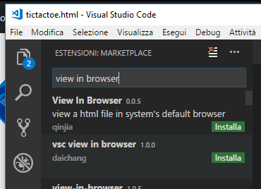

Dopo l'installazione del plug in, potrai aprire le pagine da VSC direttamente nel tuo browser di default usando la scorciatoia CTRL+F1.

In alternativa, se il plug in precedente non funzionasse (su alcuni PC non funziona, non so perché), cerca Open in browser e troverai molti altri plug-in che fanno la stessa funzione:
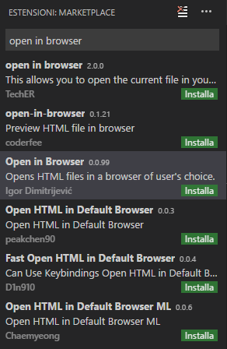

ATTENZIONE: Ogni plug in ha una diversa scorciatoia (combinazione di tasti) per aprire la visualizzazione nel browser. Guarda la scheda di spiegazione del plug in che hai scelto per vedere qual è la scorciatoia usata.

D1) Registra una gif di nome View.gif in cui si veda l’apertura della pagina nel browser direttamente da VSC (usando l’estensione precedentemente installata – leggi box qui sopra!)

E) OPERAZIONI FINALI
E1) Controlla di aver risposto a tutte le domande e incollato tutte le schermate. Tutte le caselline dovrebbero avere un segno X, per indicare che hai risposto 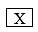
E2) Comprimi le immagini contenute in questo file Word (seleziona un'immagine, scheda Formato e poi Comprimi immagini e infine Applica a tutte le immagini del documento) in modo da ridurne le dimensioni.
E3) Controlla che la cartella di questa esercitazione contenga i seguenti file con i nomi qui indicati:

Nome del file | Tipo del file | Descrizione
EL2-1_4ST Visual Studio Code | Word | Il file di questa esercitazione
scacchi.html | Html | Pagina html
scacchi.css | CSS | Foglio stile
view.gif | GIF
E4) Chiudi tutti i file, zippa la cartella di questa esercitazione e inviala all'insegnante su Classiperlo.

